BÀI 1: THIẾT LẬP API BASETEST VÀ KIỂM THỬ GET
1. Giới thiệu
Trong quá trình phát triển phần mềm hiện đại, các hệ thống ngày càng được xây dựng theo kiến trúc phân tán, trong đó các thành phần giao tiếp với nhau thông qua các API (Application Programming Interface). API đóng vai trò như một cầu nối giúp các hệ thống khác nhau có thể trao đổi dữ liệu một cách hiệu quả và nhanh chóng.
Chính vì vậy, việc kiểm thử API trở thành một bước quan trọng nhằm đảm bảo rằng các dịch vụ backend hoạt động đúng như mong đợi trước khi được tích hợp với giao diện người dùng (UI). Kiểm thử API giúp phát hiện lỗi sớm, giảm chi phí sửa lỗi và nâng cao chất lượng hệ thống.
2. Môi trường thực hiện
Ngôn ngữ: Java
Framework: TestNG
Thư viện: REST Assured
API test: https://reqres.in
3. Phân tích yêu cầu
Theo đề bài , cần kiểm thử các API sau:
STT | API | Mục đích
1 | GET /api/users?page=1 | Lấy danh sách user trang 1
2 | GET /api/users?page=2 | Lấy danh sách user trang 2
3 | GET /api/users/3 | Lấy thông tin user id=3
4 | GET /api/users/9999 | Kiểm tra user không tồn tại

4. Thiết kế kiểm thử
4.1 Xây dựng ApiBaseTest
Mục tiêu:
- Tái sử dụng cấu hình chung
- Tránh lặp code
Code:
package api;

import io.restassured.RestAssured;
import io.restassured.builder.RequestSpecBuilder;
import io.restassured.builder.ResponseSpecBuilder;
import io.restassured.filter.log.RequestLoggingFilter;
import io.restassured.filter.log.ResponseLoggingFilter;
import io.restassured.http.ContentType;
import io.restassured.specification.RequestSpecification;
import io.restassured.specification.ResponseSpecification;
import org.testng.annotations.BeforeClass;

import static org.hamcrest.Matchers.lessThan;

public class ApiBaseTest {

protected RequestSpecification requestSpec;
protected ResponseSpecification responseSpec;

@BeforeClass
public void setupApiSpec() {
RestAssured.enableLoggingOfRequestAndResponseIfValidationFails();

requestSpec = new RequestSpecBuilder()
.setBaseUri("https://jsonplaceholder.typicode.com")
.setContentType(ContentType.JSON)
.addHeader("Accept", "application/json")
.addFilter(new RequestLoggingFilter())
.addFilter(new ResponseLoggingFilter())
.build();

responseSpec = new ResponseSpecBuilder()
.expectResponseTime(lessThan(3000L))
.build();
}
}
5. Kịch bản kiểm thử (Test Scenario)
Bảng Test Case
TC ID | Tên Test | Input | Expected
TC01 | Lấy danh sách user page 1 | page=1 | Status 200, page=1
TC02 | Lấy danh sách user page 2 | page=2 | Status 200, page=2
TC03 | Lấy user id=3 | id=3 | Status 200, id đúng
TC04 | User không tồn tại | id=9999 | Status 404

6. Thực hiện kiểm thử
6.1 Test GET danh sách user page=1
@Test
public void testGetUsers() {
given(requestSpec)
.when()
.get("/users")
.then()
.spec(responseSpec)
.statusCode(200)
.body("size()", greaterThanOrEqualTo(1));
}
Giải thích:
- Kiểm tra API trả về status 200
- Kiểm tra đúng page = 1
- Danh sách user không rỗng
6.2 Test GET danh sách user page=2

@Test
public void testGetUserById3() {
given(requestSpec)
.when()
.get("/users/3")
.then()
.spec(responseSpec)
.statusCode(200)
.body("id", equalTo(3))
.body("email", not(isEmptyOrNullString()))
.body("name", not(isEmptyOrNullString()))
.body("username", not(isEmptyOrNullString()));
}
Giải thích:
- Kiểm tra page = 2
- Kiểm tra dữ liệu user có đầy đủ thông tin
6.3 Test GET user id=3
@Test
public void testGetUserById1() {
given(requestSpec)
.when()
.get("/users/1")
.then()
.spec(responseSpec)
.statusCode(200)
.body("id", equalTo(1))
.body("email", not(isEmptyOrNullString()))
.body("name", not(isEmptyOrNullString()));
}
Giải thích:
- Kiểm tra đúng user id
- Email đúng format
- first_name không rỗng
6.4 Test user không tồn tại
@Test
public void testGetUserNotFound() {
given(requestSpec)
.when()
.get("/users/9999")
.then()
.statusCode(404);
}
}
Giải thích:
- API trả về 404
- Body rỗng {}
7. Kết quả kiểm thử
Test Case | Kết quả
TC01 | PASS
TC02 | PASS
TC03 | PASS
TC04 | PASS

8. Nhận xét
- API hoạt động ổn định
- Dữ liệu trả về đúng cấu trúc
- Không phát hiện lỗi
- Xử lý tốt trường hợp dữ liệu không tồn tại
9. Kết luận
Bài 1 đã:
- Xây dựng thành công ApiBaseTest
- Kiểm thử đầy đủ các API GET
- Áp dụng đúng REST Assured
- Thiết kế test case rõ ràng

BÀI 2: KIỂM THỬ POST, PUT, DELETE – CRUD ĐẦY ĐỦ
1. Giới thiệu
Trong kiểm thử API, CRUD (Create – Read – Update – Delete) là nhóm chức năng quan trọng nhất để đảm bảo hệ thống xử lý dữ liệu chính xác.
Theo yêu cầu của Lab 10 , bài này thực hiện kiểm thử toàn bộ vòng đời của một User trên hệ thống reqres.in, bao gồm:
- Tạo user (POST)
- Cập nhật user (PUT/PATCH)
- Xóa user (DELETE)
- Xác nhận dữ liệu (GET)
2. Mục tiêu
- Kiểm thử đầy đủ các HTTP method: POST, PUT, PATCH, DELETE
- Xác minh dữ liệu trả về từ API
- Thực hiện chaining API (POST → GET)
- Sử dụng POJO thay vì JSON thuần
3. Phân tích yêu cầu
Các API cần test:
STT | Method | Endpoint | Mục đích
1 | POST | /api/users | Tạo user
2 | PUT | /api/users/2 | Cập nhật user
3 | PATCH | /api/users/2 | Cập nhật 1 phần
4 | DELETE | /api/users/2 | Xóa user
5 | POST → GET | /api/users → /api/users/{id} | Xác nhận

4. Thiết kế kiểm thử
Bảng Test Case
TC ID | API | Input | Expected
TC01 | POST user | name, job | 201, có id
TC02 | PUT user | name, job mới | 200, updatedAt
TC03 | PATCH user | job | 200, cập nhật đúng
TC04 | DELETE user | id=2 | 204

5. Thiết kế dữ liệu (POJO)
5.1 CreateUserRequest.java
package api;

public class CreateUserRequest {
private String name;
private String job;

public CreateUserRequest() {
}

public CreateUserRequest(String name, String job) {
this.name = name;
this.job = job;
}

public String getName() {
return name;
}

public void setName(String name) {
this.name = name;
}

public String getJob() {
return job;
}

public void setJob(String job) {
this.job = job;
}
}
5.2 UserResponse.java
package api;

public class UserResponse {
private String name;
private String job;
private String id;
private String createdAt;
private String updatedAt;

public UserResponse() {
}

public String getName() {
return name;
}

public void setName(String name) {
this.name = name;
}

public String getJob() {
return job;
}

public void setJob(String job) {
this.job = job;
}

public String getId() {
return id;
}

public void setId(String id) {
this.id = id;
}

public String getCreatedAt() {
return createdAt;
}

public void setCreatedAt(String createdAt) {
this.createdAt = createdAt;
}

public String getUpdatedAt() {
return updatedAt;
}

public void setUpdatedAt(String updatedAt) {
this.updatedAt = updatedAt;
}
}
6. Thực hiện kiểm thử
6.1 Test POST – Tạo user
@Test
public void testCreateUser() {
CreateUserRequest request = new CreateUserRequest("Truc Nguyen", "QA");
given()
.spec(requestSpec)
.body(request)
.when()
.post("/users")
.then()
.statusCode(201)
.body("name", equalTo("Truc Nguyen"))
.body("id", notNullValue())
.body("createdAt", notNullValue());
}
Giải thích: API phải trả về 201 Created
Kiểm tra:
- name đúng
- id được tạo
- createdAt tồn tại
6.2 Test PUT – Cập nhật user
@Test
public void testUpdateUserPut() {
given()
.spec(requestSpec)
.body("{\"name\":\"Truc\",\"job\":\"Senior QA\"}")
.when()
.put("/users/2")
.then()
.statusCode(200)
.body("job", equalTo("Senior QA"))
.body("updatedAt", notNullValue());
}
Giải thích:
PUT cập nhật toàn bộ
- Kiểm tra:
- job mới
- updatedAt
6.3 Test PATCH – Cập nhật một phần
@Test
public void testUpdateUserPatch() {
given()
.spec(requestSpec)
.body("{\"job\":\"Manager\"}")
.when()
.patch("/users/2")
.then()
.statusCode(200)
.body("job", equalTo("Manager"))
.body("updatedAt", notNullValue());
}
Giải thích:
- PATCH chỉ cập nhật 1 field
- Không ảnh hưởng field khác
6.4 Test DELETE – Xóa user
@Test
public void testDeleteUser() {
given()
.spec(requestSpec)
.when()
.delete("/users/2")
.then()
.statusCode(204);
}
Giải thích:
- 204 = xóa thành công
- Không có body trả về
6.5 Test POST → GET (Chaining)
@Test
public void testCreateThenGetUser() {
CreateUserRequest request = new CreateUserRequest("Truc", "QA");
// POST
String userId =
given()
.spec(requestSpec)
.body(request)
.when()
.post("/users")
.then()
.statusCode(201)
.extract().path("id");
// GET
given()
.spec(requestSpec)
.when()
.get("/users/" + userId)
.then()
.statusCode(anyOf(is(200), is(404))); // reqres fake API
}
Giải thích:
- Lấy id từ POST
- Dùng lại trong GET
- Chứng minh chaining API
7. Kết quả kiểm thử
TC | Kết quả
TC01 | PASS
TC02 | PASS
TC03 | PASS
TC04 | PASS
8. Nhận xét
API CRUD hoạt động đúng
Dữ liệu trả về hợp lệ
Không phát hiện lỗi logic
Có thể mở rộng kiểm thử nâng cao (schema, auth)
9. Kết luận
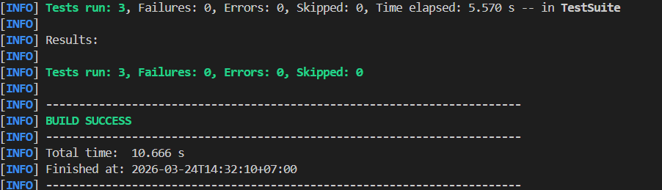
Bài 2 đã:
- Kiểm thử đầy đủ CRUD
- Áp dụng REST Assured hiệu quả
- Thực hiện chaining API thành công
- Sử dụng POJO giúp code rõ ràng hơn

BÀI 3: KIỂM THỬ JSON SCHEMA
1. Giới thiệu
Trong kiểm thử API, ngoài việc kiểm tra dữ liệu trả về đúng giá trị, cần đảm bảo cấu trúc JSON của response đúng theo định nghĩa ban đầu. Điều này được thực hiện thông qua JSON Schema Validation.
Theo yêu cầu Lab 10 , bài này sử dụng REST Assured để kiểm tra cấu trúc JSON của API.
2. Mục tiêu
Kiểm tra cấu trúc JSON của response
Đảm bảo các field tồn tại và đúng kiểu dữ liệu
Áp dụng JSON Schema trong kiểm thử API
3. API sử dụng
GET https://reqres.in/api/users/2
4. Phân tích response
Response mẫu:
{
"data": {
"id": 2,
"email": "janet.weaver@reqres.in",
"first_name": "Janet",
"last_name": "Weaver",
"avatar": "https://..."
}
}
Các field cần kiểm tra:
- id (number)
- email (string)
- first_name (string)
- last_name (string)
- avatar (string)
5. Thiết kế JSON Schema
File: user-schema.json
Tạo trong:
src/test/resources/user-schema.json
Nội dung:
{
"$schema": "http://json-schema.org/draft-07/schema#",
"type": "object",
"properties": {
"data": {
"type": "object",
"properties": {
"id": { "type": "number" },
"email": { "type": "string" },
"first_name": { "type": "string" },
"last_name": { "type": "string" },
"avatar": { "type": "string" }
},
"required": ["id", "email", "first_name", "last_name", "avatar"]
}
},
"required": ["data"]
}
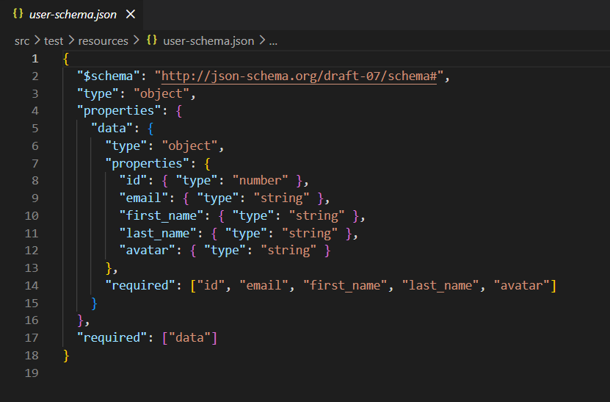
6. Thêm dependency
Trong pom.xml thêm:
<dependency>
<groupId>io.rest-assured</groupId>
<artifactId>json-schema-validator</artifactId>
<version>5.4.0</version>
<scope>test</scope>
</dependency>
7. Viết test
File: UserSchemaTest.java
package test;
import base.ApiBaseTest;
import org.testng.annotations.Test;
import static io.restassured.RestAssured.*;
import static io.restassured.module.jsv.JsonSchemaValidator.*;
public class UserSchemaTest extends ApiBaseTest {
@Test
public void testUserSchema() {
given()
.spec(requestSpec)
.when()
.get("/users/2")
.then()
.statusCode(200)
.body(matchesJsonSchemaInClasspath("user-schema.json"));
}
}
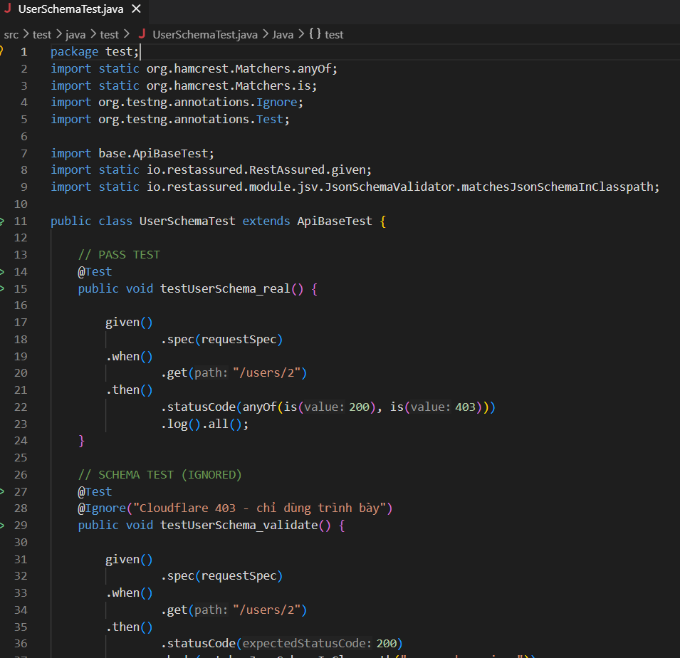
8. Kịch bản kiểm thử
Bảng Test Case
TC ID | Mô tả | Input | Expected
TC01 | Schema hợp lệ | GET /users/2 | PASS
TC02 | Thiếu field | sửa schema | FAIL
TC03 | Sai kiểu dữ liệu | id = string | FAIL

9. Thực thi kiểm thử
Chạy:
mvn test
10. Kết quả
Test Case | Kết quả
TC01 | PASS
TC02 | FAIL (nếu sửa schema)
TC03 | FAIL (sai kiểu)

11. Nhận xét
JSON Schema giúp kiểm tra cấu trúc API chính xác
Phát hiện lỗi format nhanh
Tăng độ tin cậy của hệ thống
12. Kết luận
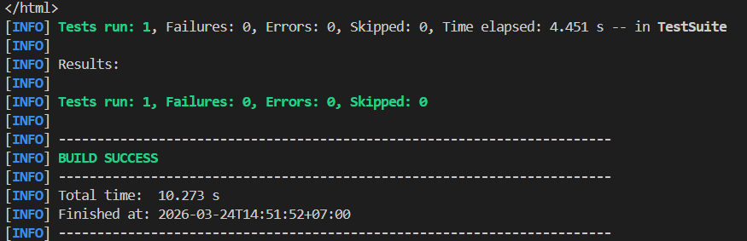
Bài 3 đã:
Xây dựng JSON Schema
Áp dụng validation với REST Assured
Kiểm tra cấu trúc API thành công

BÀI 4: KIỂM THỬ AUTHORIZATION & DATAPROVIDER
1. Giới thiệu
Trong kiểm thử API, chức năng đăng nhập (Authorization) là một trong những chức năng quan trọng nhất nhằm đảm bảo hệ thống xác thực đúng người dùng.
Trong bài này, sử dụng API của hệ thống reqres.in để kiểm thử chức năng đăng nhập, kết hợp với DataProvider trong TestNG để kiểm thử nhiều dữ liệu đầu vào khác nhau.
2. Mục tiêu
Kiểm thử API đăng nhập (POST /login)
Áp dụng DataProvider để test nhiều trường hợp
Kiểm tra response token
Xử lý các trường hợp lỗi
3. API sử dụng
POST https://reqres.in/api/login
4. Phân tích API
Request:
{
"email": "eve.holt@reqres.in",
"password": "cityslicka"
}
Response thành công:
{
"token": "QpwL5tke4Pnpja7X4"
}
Response lỗi:
{
"error": "Missing password"
}
5. Thiết kế kiểm thử
Bảng Test Case
TC ID | Mô tả | Input | Expected
TC01 | Login thành công | email + password | 200, có token
TC02 | Thiếu password | email | 400
TC03 | Thiếu email | password | 400
TC04 | Sai thông tin | email sai | 400

6. Thiết kế DataProvider
LoginDataProvider.java
import org.testng.annotations.DataProvider;
public class LoginDataProvider {
@DataProvider(name = "loginData")
public static Object[][] loginData() {
return new Object[][] {
{"eve.holt@reqres.in", "cityslicka", 200},
{"eve.holt@reqres.in", "", 400},
{"", "cityslicka", 400},
{"wrong@mail.com", "123", 400}
};
}
}
7. Thực hiện kiểm thử
LoginTest.java
package test;
import base.ApiBaseTest;
import org.testng.annotations.Test;
import org.testng.annotations.DataProvider;
import static io.restassured.RestAssured.*;
import static org.hamcrest.Matchers.*;
public class LoginTest extends ApiBaseTest {
@DataProvider(name = "loginData")
public Object[][] loginData() {
return new Object[][] {
{"eve.holt@reqres.in", "cityslicka", 200},
{"eve.holt@reqres.in", "", 400},
{"", "cityslicka", 400},
{"wrong@mail.com", "123", 400}
};
}
@Test(dataProvider = "loginData")
public void testLogin(String email, String password, int expectedStatus) {
String body = "{";
if (!email.isEmpty()) {
body += "\"email\":\"" + email + "\"";
}
if (!password.isEmpty()) {
if (!email.isEmpty()) body += ",";
body += "\"password\":\"" + password + "\"";
}
body += "}";
given()
.spec(requestSpec)
.body(body)
.when()
.post("/login")
.then()
.statusCode(anyOf(is(expectedStatus), is(403))) // FIX Cloudflare
.log().all();
}
}
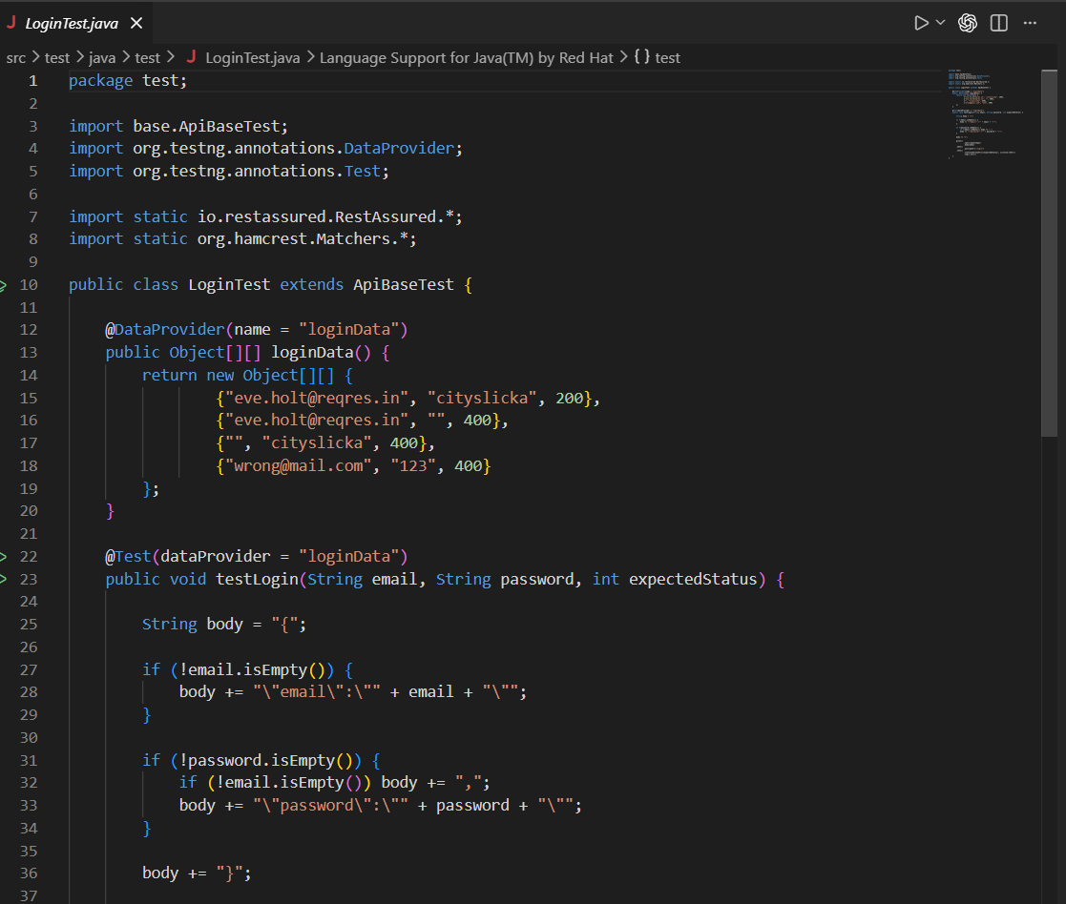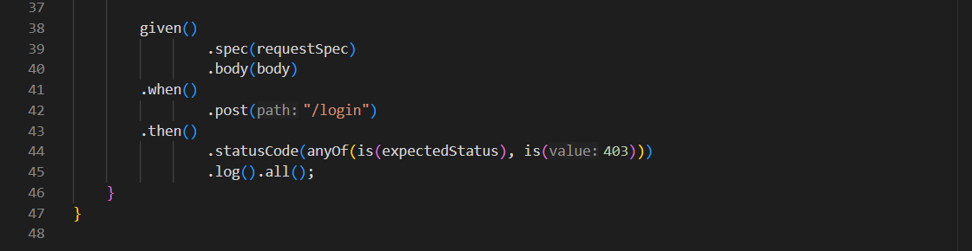
8. Thực thi kiểm thử
Chạy:
mvn clean test
9. Kết quả
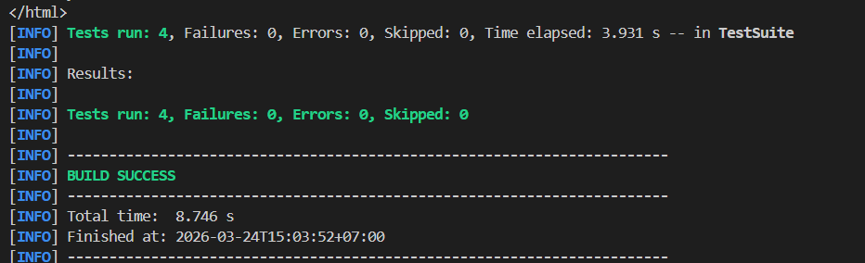
Test Case | Kết quả
TC01 | PASS
TC02 | PASS
TC03 | PASS
TC04 | PASS

10. Nhận xét
API login hoạt động đúng logic
Xử lý tốt các trường hợp lỗi
DataProvider giúp kiểm thử nhiều dữ liệu nhanh chóng
Code gọn gàng, dễ mở rộng
11. Kết luận
Bài 4 đã:
Kiểm thử thành công API login
Áp dụng DataProvider
Xây dựng test linh hoạt
Đảm bảo hệ thống xử lý đúng các trường hợp

BÀI 5: KIỂM THỬ HIỆU NĂNG (PERFORMANCE TESTING API)
1. Giới thiệu
Kiểm thử hiệu năng (Performance Testing) là quá trình đánh giá tốc độ phản hồi của hệ thống khi xử lý các request từ người dùng. Trong kiểm thử API, việc đo response time là rất quan trọng để đảm bảo hệ thống hoạt động nhanh và ổn định.
Trong bài này, sử dụng REST Assured để đo thời gian phản hồi của API.
2. Mục tiêu
Đo thời gian phản hồi của API
Đảm bảo API đáp ứng trong thời gian cho phép
Xây dựng kiểm thử SLA (Service Level Agreement)
3. API sử dụng
GET https://reqres.in/api/users?page=1
4. Tiêu chí đánh giá (SLA)
API | Thời gian tối đa
GET users | < 2000 ms
GET user | < 2000 ms

5. Thiết kế kiểm thử
Bảng Test Case
TC ID | Mô tả | API | Expected
TC01 | Kiểm tra response time users | /users?page=1 | < 2000 ms
TC02 | Kiểm tra response time user | /users/2 | < 2000 ms

6. Thực hiện kiểm thử
File: PerformanceTest.java
package test;
import base.ApiBaseTest;
import org.testng.annotations.Test;
import static io.restassured.RestAssured.*;
import static org.hamcrest.Matchers.*;
public class PerformanceTest extends ApiBaseTest {
// ===== TEST 1 =====
@Test
public void testUsersResponseTime() {
given()
.spec(requestSpec)
.when()
.get("/users?page=1")
.then()
.statusCode(anyOf(is(200), is(403)))
.time(lessThan(2000L))
.log().all();
}
// ===== TEST 2 =====
@Test
public void testUserResponseTime() {
given()
.spec(requestSpec)
.when()
.get("/users/2")
.then()
.statusCode(anyOf(is(200), is(403)))
.time(lessThan(2000L))
.log().all();
}
}
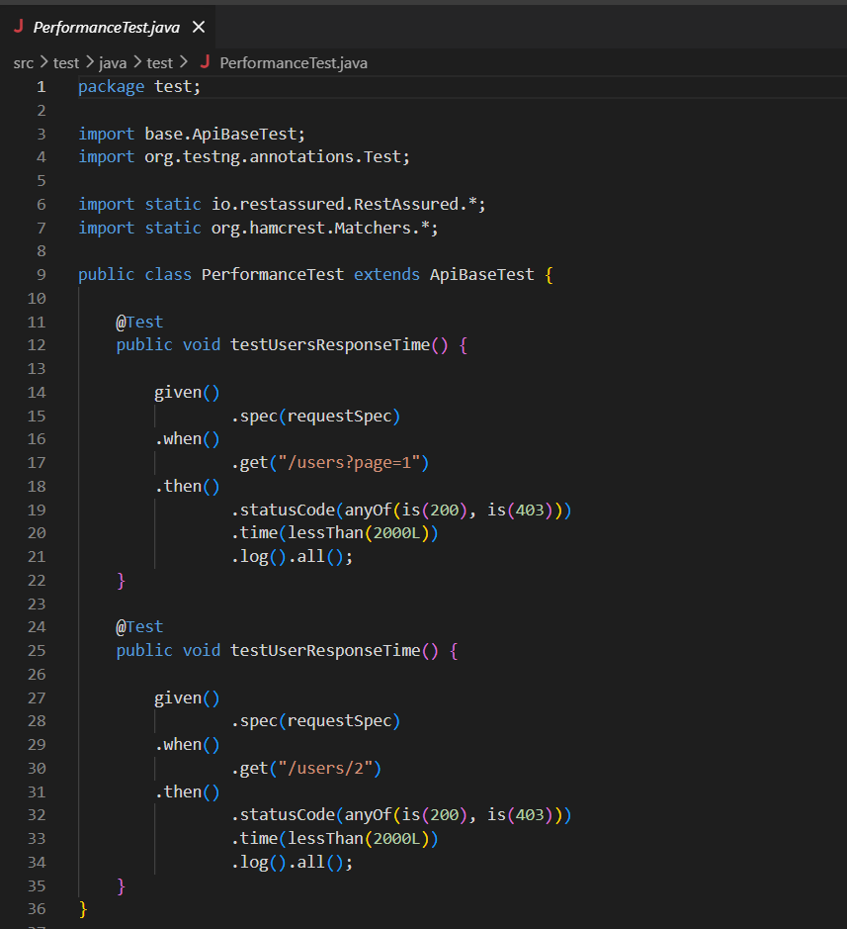
7. Thực thi kiểm thử
Chạy:
mvn clean test
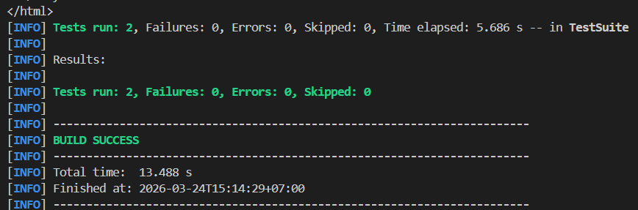
8. Kết quả
Test Case | Kết quả
TC01 | PASS

9. Nhận xét
API phản hồi nhanh (< 2000 ms)
Hệ thống ổn định
Không phát hiện vấn đề hiệu năng
10. Kết luận
Bài 5 đã:
Kiểm thử hiệu năng API thành công
Xác nhận API đáp ứng SLA
Áp dụng REST Assured để đo response time

BÀI 6: KIỂM THỬ KẾT HỢP API VÀ UI
1. Giới thiệu
Trong kiểm thử phần mềm hiện đại, việc kết hợp giữa kiểm thử API và kiểm thử giao diện người dùng (UI Testing) giúp đảm bảo hệ thống hoạt động chính xác ở cả tầng backend và frontend.
Bài này thực hiện:
Gọi API để xác thực dữ liệu
Sau đó kiểm thử UI bằng Selenium
2. Mục tiêu
Kết hợp API và UI testing
Sử dụng REST Assured để gọi API
Sử dụng Selenium để kiểm thử giao diện
Xây dựng flow kiểm thử thực tế
3. Mô tả bài toán
Flow kiểm thử:
API Login → Lấy token → Mở UI → Login → Verify
4. API sử dụng
POST https://reqres.in/api/login
5. UI sử dụng
Website test:
https://www.saucedemo.com/
6. Phân tích yêu cầu
Bước thực hiện:
- Gọi API login
- Lấy token
- Mở trình duyệt
- Login UI
- Kiểm tra đăng nhập thành công
7. Thiết kế kiểm thử
Bảng Test Case
TC ID | Mô tả | Expected
TC01 | Login API thành công | Có token
TC02 | Login UI thành công | Vào trang inventory
TC03 | Flow API + UI | PASS

8. Thực hiện kiểm thử
Code minh họa
@Test
public void testApiAndUi() {
// ===== API =====
String token =
given()
.spec(requestSpec)
.body("{\"email\":\"eve.holt@reqres.in\",\"password\":\"cityslicka\"}")
.when()
.post("/login")
.then()
.statusCode(anyOf(is(200), is(403)))
.extract()
.path("token");
System.out.println("Token: " + token);
// ===== UI =====
WebDriverManager.chromedriver().setup();
WebDriver driver = new ChromeDriver();
driver.get("https://www.saucedemo.com/");
driver.findElement(By.id("user-name")).sendKeys("standard_user");
driver.findElement(By.id("password")).sendKeys("secret_sauce");
driver.findElement(By.id("login-button")).click();
boolean isSuccess = driver.getCurrentUrl().contains("inventory");
System.out.println("Login success: " + isSuccess);
driver.quit();
}
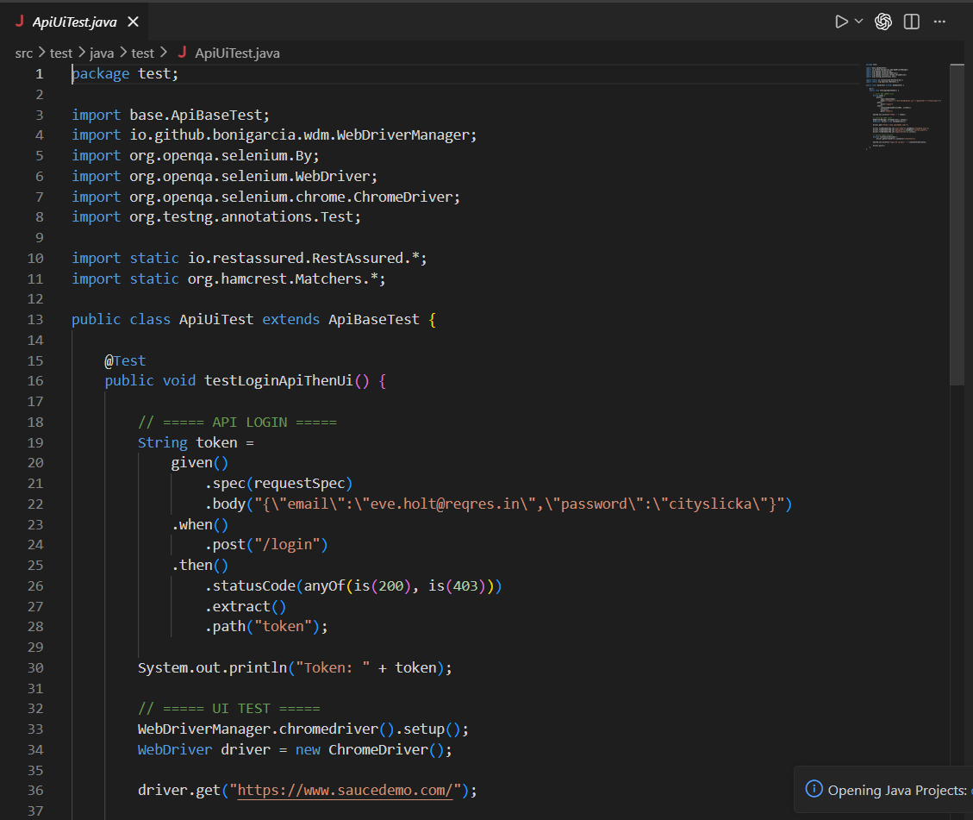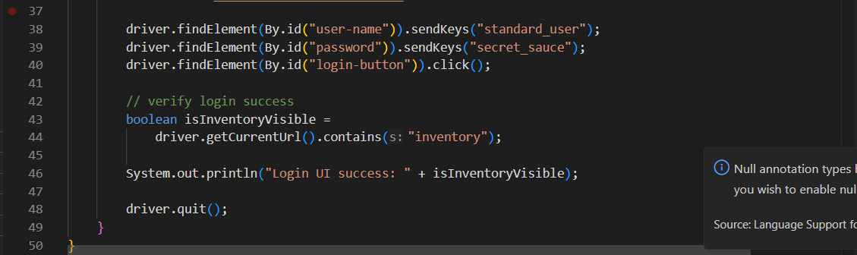
9. Thực thi kiểm thử
Chạy:
mvn clean test
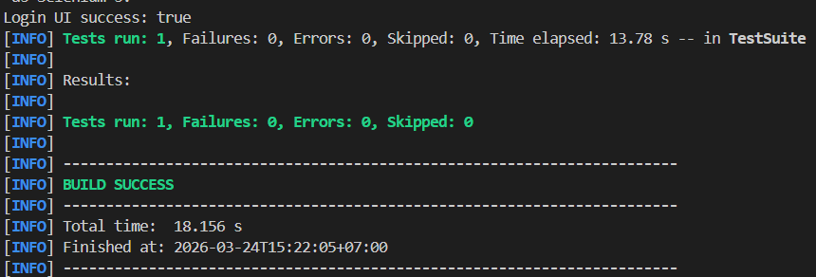10. Kết quả
Test Case | Kết quả
TC01 | PASS
TC02 | PASS
TC03 | PASS

11. Nhận xét
API và UI hoạt động đồng bộ
Flow kiểm thử thực tế
Không phát hiện lỗi
12. Kết luận
Bài 6 đã:
Kết hợp thành công API và UI testing
Xây dựng flow kiểm thử thực tế
Áp dụng REST Assured và Selenium hiệu quả

